פרקטיקות לגיבוש הכיתה כקבוצה
וליצירת לכידות קבוצתית בזום
סדנה מס' 1
כתבה: יליב בוקובזה

מטרות הסדנה:
* העמקת ההיכרות של המורה עם תלמידי הכיתה
* העצמה וחיזוק ההערכה העצמית של התלמיד
משך המפגש: 45 דקות

רקע למורה
בסדנה הקודמת (יצירת קשר מורה-תלמיד במרחב הדיגיטלי – חלק 2), העמקנו את ההיכרות שלנו עם התלמידים ועסקנו באחריות האישית בתקשורת בינאישית.
בסדנה הנוכחית נעסוק בהעצמת התלמידים ובחיזוק ההערכה העצמית שלהם, באמצעות ראיית עתיד מיטבית ומתן מקום לחלומות ולשאיפות שלהם.
תחושת המסוגלות האישית, כמו גם ההערכה והביטחון העצמי, הם תולדה של האופן שבו אני חווה ותופס את עצמי. תפיסה זו מורכבת בחלקה מהאופן שבו החברה, ההורים והדמויות המשמעותיות בחיי רואות אותי.
בעולם אידיאלי, כל הדמויות המשמעותיות בחייו של הילד (קבוצת השווים – החברים, ההורים, המשפחה המורחבת, האחים, הגננות, המורים וכדומה) היו מאמינות בו, אוהבות אותו ללא תנאי ומעצימות אותו.
במציאות הדבר אינו כך, ולעיתים נראה פערים גדולים בין הסביבות השונות.

לדוגמה:
ילד אהוב ומקובל חברתית, שהוריו לא מעריכים את יכולותיו ואת כישוריו. לחילופין, ילד שמשפחתו מאמינה בו ומעצימה אותו, ואילו החברה דוחה אותו.
ראייה מיטבית של הילד משמעה ראיית היכולות והכישרונות הטמונים בו.
לעיתים קשה לנו לראות את הילד בראייה מיטבית. ילד שמפריע באופן קבוע למהלך השיעור, מזלזל בלימודים, בבית הספר וכדומה, מאתגר את היכולת שלנו לראות אותו ראייה מיטבית, כיוון שאנחנו עסוקים במשמעת, גבולות, ביסוס סמכות וכדומה. כשאנחנו צובעים את כל התמונה בצבע קודר, אנחנו מלמדים את הילד תפיסת עולם שגויה שמבוססת על "שחור או לבן", ובתוכה יהיה לו קשה לראות אופק לשינוי. הדבר ישפיע על המוטיבציה שלו לשתף פעולה וייצור מעגל סגור שמזין את עצמו. כשאנחנו מסוגלים לאתר יכולות וכישרונות יוצאי דופן גם בתלמיד מאתגר, אנחנו מלמדים את הילד תפיסת עולם שבה יש גוונים רבים, מורכבוּת ואפשרות לשינוי ולצמיחה, והסיכוי לגייס את הילד לשיתוף פעולה גדל.
ראייה מיטבית של הילד מסייעת להתפתחות הערכה עצמית תקינה. היא הכרחית להצלחה בפתרון בעיות, להתגברות על מכשולים וחרדות ולרכישת כלים ללמידה.

פתיחה: להסכים לחלום – תשתית ליצירת ראייה עצמית מיטבית (10 דקות)
כשמישהו משתף אותנו ברעיון חדש, יש כמה דרכים שבהן אנחנו מגיבים:
- מה פתאום? זה בלתי אפשרי!
- זה רעיון נחמד, אבל...
- רעיון מעולה! רוצה שאעזור לך לחשוב איך אפשר להגשים אותו?

מה קורה לצד שמשתף אותנו ברעיון, עם כל אחת מהתגובות שתוארו?
- אני מצטער ששיתפתי את אותו אדם, מרגיש שקיצצו לי את הכנפיים.
- אני מרגיש שהרעיון שלי לא מספיק טוב, לא ריאלי, שלא אצליח להגשים אותו. "אבל", הוא כמו להגיד "זה בלתי אפשרי", רק בדרך עדינה יותר.
- אני מרגיש יצירתי, שמח שהעזתי לשתף מישהו ברעיון שלי ומתעוררת בי תקווה שאולי יש סיכוי לממש אותו.
(מומלץ להשתמש בתמונות כדי להמחיש את הרגשות שעולים).
הנה כמה אנשים שלא האמינו שהרעיון שלהם יתממש, אבל משהו בתוכם אמר להם לא לוותר עליו (מומלץ להכניס למצגת ולשתף את התלמידים)
(נטע ברזילי, זוכת האירוויזיון)
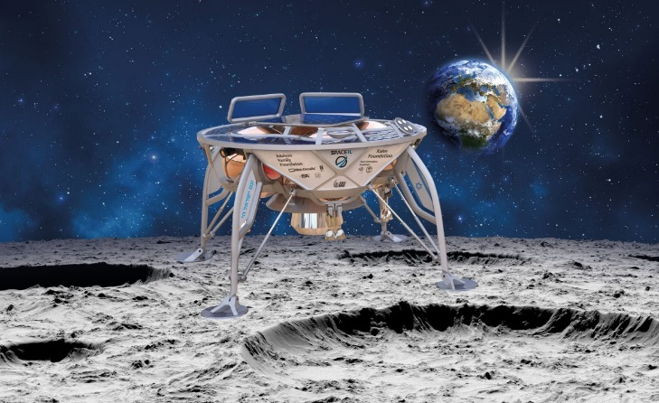 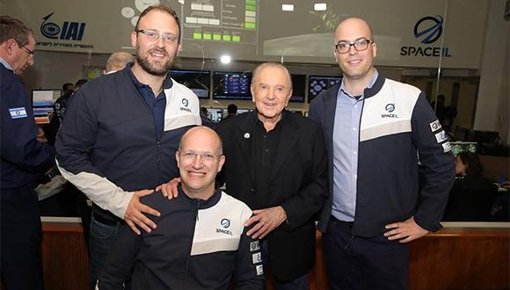(החללית בראשית)
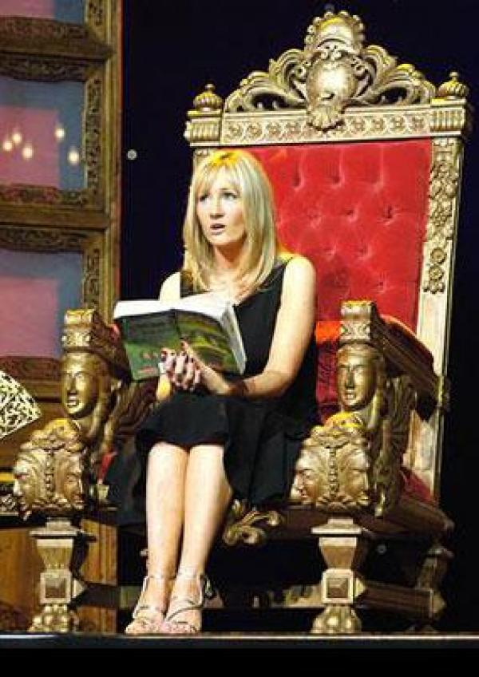
(ג'יי.קיי. רולינג, שכתבה את "הארי פוטר" והוציאה אותו לאור אחרי ש-12 הוצאות ספרים דחו אותו)
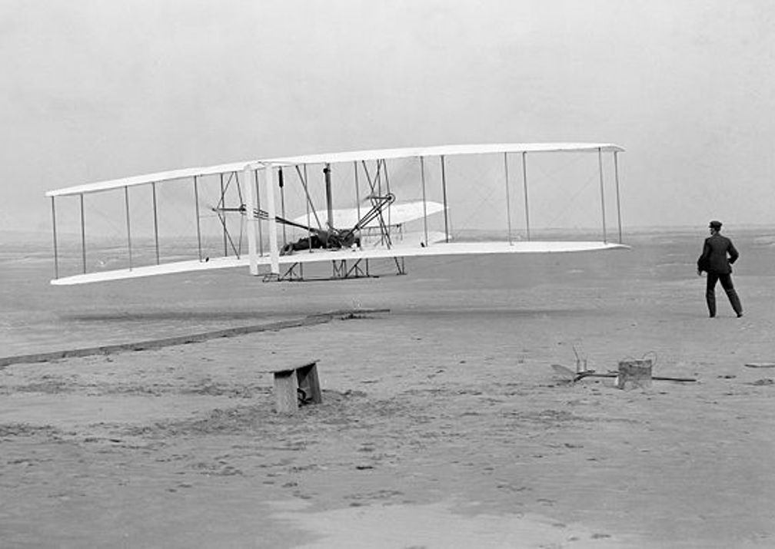
(האחים רייט שהמציאו את המטוס הראשון בשנת 1903)

היום אנחנו נעסוק בחלומות שלכם.
"להסכים לחלום" – כל אחד מהתלמידים כותב לעצמו על דף את החלום שלו.

תרגיל בהעצמה הדדית – "כן ו..." (15 דקות)
מטרת התרגיל: לתרגל הקשבה לרעיונות ולחלומות של אחרים ולפתח את היכולת להעצים את עצמי ואת החברים סביבי.
מחלקים את הקבוצה לחדרים, חמישה תלמידים בכל חדר.
המטרה של כל קבוצה היא לקחת את החלום של חבריה הכי רחוק שאפשר.
כיצד זה מתבצע?
אחד החברים בחדר מספר מה החלום שלו. הקבוצה לוקחת את החלום שלו הכי רחוק שאפשר, בסבב שבו כל אחד מחברי הקבוצה אומר "כן ו..." לרעיון של חברו, ומוסיף לפתח אותו רחוק יותר.
בתרגיל מתבקשים התלמידים לשחרר את כבלי הדמיון ולפתח חזון פנטסטי (ממש כמו שהוגי החללית "בראשית" ישבו ודמיינו איך יום אחד הם ינחיתו את החללית הישראלית הראשונה על הירח).
היכולת לדמיין ולחלום חלומות גדולים היא מנוע מוטיבציוני חזק. המשוב של "כן" לחלומות שלי מהסביבה, מחזק את האמון ביכולת שלי להגשים אותם.
לדוגמה:
אורי אומר: "אני חולם להיות שחקן כדורגל."
הסבב מתחיל (כל חבר בקבוצה מוסיף משפט):
"כן!!! ו... תהיה שחקן כדורגל מעולה!"
"כן!!!! ו... תהיה כל כך טוב שמכל הארץ יבואו לראות אותך משחק!"
"כן!!! ו... תשחק בנבחרת ישראל ותקבע שיא חדש בהבקעת גולים!"
"כן!!! ו... תהיה כל כך טוב עד שיתחילו להתעניין בך גם מקבוצות כדורגל בעולם!"
"כן!!! ו... אפילו ליונל מסי ישאל: מי זה ה'אורי' הזה שכל העולם מדבר עליו?"

אחרי שמסיימים את הסבב, הקבוצה, ביחד עם אורי, חושבת על חמישה דברים שאורי צריך לעשות על מנת שהחלום שלו יתחיל לקרום עור וגידים (למשל, להשקיע יותר באימונים; לנסות להתקבל לקבוצה מקצועית יותר; להתמיד; לפתוח ערוץ יוטיוב שבו הוא מעלה סרטונים של ביצועים שלו בכדורגל; וכו').

כשמסיימים לעזור לאורי, עוברים לילד הבא בקבוצה. (סה"כ 3-4 דקות לכל ילד)

תמונת עצמי מיטבית – כתבה שכותבים עליי בעוד עשר שנים (10 דקות)
המורה ישלח/תשלח לילדים תמונת שער ריקה של עיתון (אפשר בוואטסאפ הכיתתי / במייל).
כל תלמיד יכתוב על גבי השער כתבה על עצמו, כולל תמונה, שהכותרת שלה היא "סיפור מעורר השראה". בכתבה, המראיין מגיע לראיין את הילד בעוד עשר שנים, בעקבות הישג מעורר השראה שהשיג.
את הכתבות על גבי השער התלמידים ישלחו למורה, ומומלץ לעשות מהן "קיר השראה כיתתי" (להדפיס פיזית לכיתה או לאגד למצגת או לקליפ).

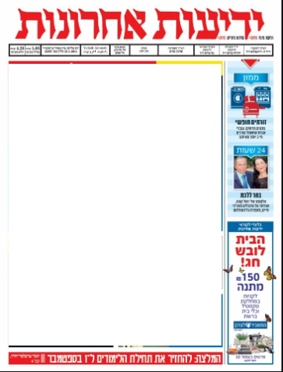

העולם בכף ידי (5 דקות)
כל תלמיד יצייר על דף את כף ידו. בכל קצה אצבע התלמיד יכתוב תכונה / חוזקה אחת שקיימת בו ויכולה לעזור לו להגשים את חלומו.
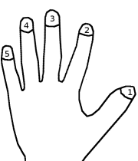
לדוגמא: התמדה, עקשנות, כישרון לכדורגל, ניסיון, רצון חזק.

סיכום – סרטון השראה (5 דקות)
https://www.youtube.com/watch?v=k6PgVNCdPH8&list=PLHGgbA6Ba-CRIZqW0GK63EKvsjlaZfXxe&index=1
(אפשר להוסיף הקדמה של כמה מילים אישיות מהמורה).

